Miljøkonsekvensrapport
Miljøgodkendelse efter § 16a
Soejendom, IE-husdyrbrug

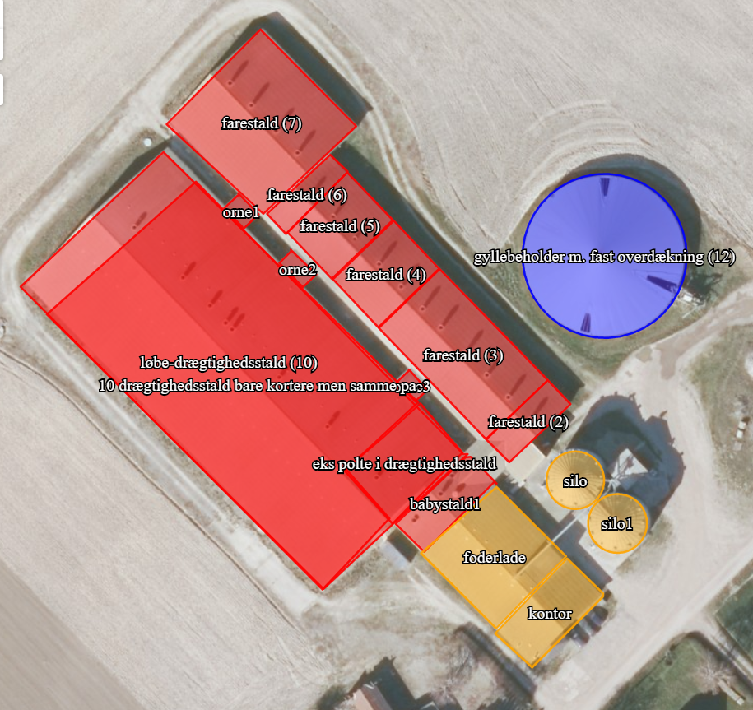

Ansøgningsskema:
- 218.899
Jesper Tambour
Statshusvej 7
4862 Guldborg

Udarbejdet af:  Miljøfaglig Chef Nina Gamby  Gråkjær A/S, Fabersvej 15, 7500 Holstebro. Tlf:96 13 55 55  Mail: ng@graakjaer.dk. Mobil: 24 85 73 56 | 

Indhold
1.1 Oplysninger m.v. til miljøkonsekvensrapport 4
1.2 Ikke teknisk resumé 5
1.3 Oplysninger om ansøger og Ejerforhold 7
1.3.1 Andre husdyrbrug 7
1.4 Oplysninger om husdyrbruget og det ansøgte 8
1.4.1 Indretning, drift og produktionsareal 8
1.5 Lokalisering og beliggenhed 11
1.5.1 Faste afstandskrav 14
1.5.2 Kort over Fredninger og beskyttelseslinjer 15
1.6 Foranstaltninger til begrænsning af det ansøgtes virking på miljøet 16
1.6.1 Ammoniakemission 16
1.6.2 Ammoniakdeposition til naturområder 16
1.6.3 Lugtgeneafstande og lugtemission 21
1.7 Øvrige emissioner og genebegrænsende foranstaltninger 23
1.7.1 Støj 23
1.7.2 Lys 24
1.7.3 Fluer og skadedyr 24
1.7.4 Støv fra stalde og foder 25
1.7.5 Rengøring 25
1.7.6 Spildevand og vandforbrug 25
1.7.7 Energiforbrug og ventilation 26
1.7.8 opbevaringskapacitet og gyllehåndtering 26
1.7.9 Affald og kemikalier 27
1.7.10 Døde dyr 27
1.7.11 transporter til og fra ejendommen 27
1.8 Egenkontrol og dokumentation 30
1.8.1 Dokumentation: 30
1.9 BAT-emissionsniveau, Ammoniak 31
1.9.1 Teknologier og til- og fravalg af teknologi 32
1.9.2 BAT daglig drift 33
1.9.3 BAT Fodring 34
1.9.4 BAT Opbevaring af husdyrgødning 34
1.9.5 Management 35
1.9.6 Beredskabsplan 35
1.9.7 Redegørelse for uheld 35
1.9.8 Uheld med gylle 36
1.9.9 Døde dyr 36
1.9.10 Strømsvigt 36
1.9.11 Brand 36
1.10 Husdyrbrugets ophør 37
1.11 Generelle virkninger 38
1.11.1 Grænseoverskridende virkninger på Miljøet 38
1.11.2 Befolkningen og menneskers sundhed 38
1.11.3 Biologisk mangfoldighed i forhold til kategori 1– og 2-natur samt bilag IV-arter 38
1.11.4 Jordarealer, jordbund, vand, luft og klima 38
1.11.5 Materielle goder, kulturarv og landskabet 38
1.11.6 Beredskabsplan 39

Oplysninger m.v. til miljøkonsekvensrapport
Miljøkonsekvensrapporten skal udover eller med udgangspunkt i oplysningerne i pkt. B mindst omfatte følgende oplysninger:
- En beskrivelse af det ansøgte med oplysninger om:
  - det ansøgtes placering, udformning, dimensioner og andre relevante særkender,
  - det ansøgtes forventede væsentlige og eventuelle kumulative indvirkninger på miljøet,
  - det ansøgtes særkender eller de foranstaltninger, der påtænkes truffet for at undgå, forebygge eller begrænse og om muligt neutralisere forventede væsentlige skadelige indvirkninger på miljøet,
  - den eller de rimelige alternative løsninger, som ansøger har undersøgt, og som relevante for det ansøgte og dets særlige karakteristika, og hovedårsagerne til den eller de valgte løsninger under hensyn til det ansøgtes indvirkninger på miljøet.
- Et samlet, ikke-teknisk resumé af oplysningerne, hvis det ansøgte vedrører et IE-husdyrbrug.
- Oplysning om den kompetente ekspert, der har udarbejdet miljøkonsekvensrapporten

Det er ansøgers vurdering, at dette tekstbilag indeholder alle oplysninger, som bør indeholdes i en miljøkonsekvensrapport.

Ikke teknisk resumé
Kort beskrivelse af tidligere godkendelser og nuværende ansøgning
Der er tidligere meddelt miljøgodkendelse på ejendommen efter Husdyrloven, dog ikke efter husdyrloven af 1. august 2017. Miljøgodkendelsen er meddelt marts 2010 af Guldborgsund Kommune.

Denne ansøgning er udelukkende en ansøgning om at få produktionen reguleret efter den nye Husdyrlov, og få godkendt babystald, farestald (2), Løbe-drægtighedsstald (10) og orne 1,2,3 som ”ny stald” beregnet i forhold til BAT. Der bygges intet nyt på ejendommen, der foretages ingen ændringer i produktionen eller i driftsbygningerne, som sagt er dette en ansøgning om at få produktionen godkendt i det nye system efter den nye Husdyrlov.

Der er en soproduktion i dag med 7 kgs grise og lidt polte. Staldene er indrettet med delvis fast gulv og fuldspalter/delvis fast gulv til de diegivende søer.

Der ansøges om et eks. produktionsareal på 3.841 m2 til soproduktion. Der er ønske om at få en godkendelse i det nye husdyrgodkendelse.dk, så det er kvadratmeter produktionsareal, der bliver gældende i stedet for antal dyr og DE.
Nærværende tekstbilag er beskrevet med udgangspunkt i de oplysningskrav, der fremgår af bilag 1 i Bekendtgørelse om godkendelse og tilladelse m.v. af husdyrbrug. Ønskes der yderligere oplysninger kan de indhentes ved sagsbehandlingen af sagen.
Ændringer i produktionsomfang, stalde og husdyrgødningslagre
De eksisterende stalde er indrettet med 25 pct. fast gulv og en enkelt farestald med fuldspalter. Derudover er der etableret gyllekøling. Der foretages ingen ændringer i produktionen eller i bygningerne.
Beliggenhed
Ejendommen er placeret, så lugtgenerne fra det samlede anlæg ikke overstiger grænseværdierne for hhv. nabobeboelse, samlet bebyggelse og byzone. Afstanden fra lugtcentrum af anlægget til nærmeste nabo uden landbrugspligt er ca. 159 meter, nærmeste samlet bebyggelse ca. 722 meter og til byzone ca. 5,1 km.
Ejendommen er beliggende udenfor beskyttelseslinjer.
Produktionens påvirkning af omgivelserne
Lugtemission
Lugtgenerne fra udvidelsen af husdyrbruget forventes ikke at genere omkringboende, eftersom lugtgeneafstandene til hhv. nabo uden landbrugspligt, samlet bebyggelse og byzone er overholdt.

Samlet ammoniakemission, BAT emissionsniveau og ammoniakdeposition på naturområder
Den samlede ammoniakemission fra husdyrbrugets er på i alt 3.827 kg N. BAT emissionsniveauet er 3.883, hvilket betyder, at BAT kraver er overholdt.
Alle afskæringskriterier til kategori 1, 2 og 3 natur er overholdt.
Der findes ingen arealer med særlig værdifuld natur, som er beskyttet efter § 7 i lov om godkendelse af husdyrbrug, indenfor en afstand af 1 km fra anlægget. Det nærmeste Natura2000-område ligger ca. 1,3 km sydvest for ejendommen.
Ca. 300 m sydøst for staldene ligger en mose registreret som § 3 Natur. Der er ingen merbelastning til dette område.

Anvendelse af Bedst Anvendelig Teknik
Der er anvendt BAT indenfor følgende områder: Energi, vand, management, foder, staldindretning, miljøteknologi og opbevaring af husdyrgødning.
Alternative løsninger og 0-alternativ
Alternative løsninger har været diskuteret, men det vurderes, at det ansøgte projekt tager hensyn til naboer og omgivende natur og miljø og opfylder kravene til en effektiv husdyrproduktion.
0-alternativet beskriver forholdene, hvis udvidelsen ikke finder sted. 0-alternativet vil betyde en fastholdelse af den nuværende godkendelse, indtil produktionsapparatet er slidt ned. Ud fra et økonomisk synspunkt vil dette være uhensigtsmæssigt.

Oplysninger om ansøger og Ejerforhold

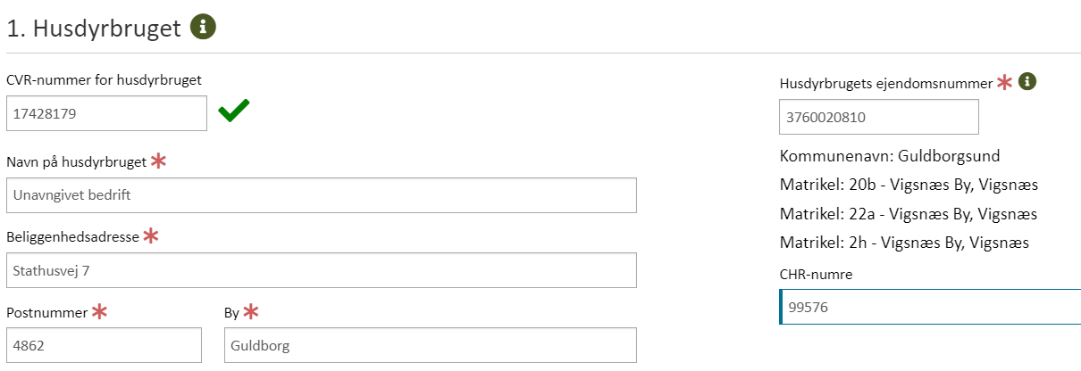

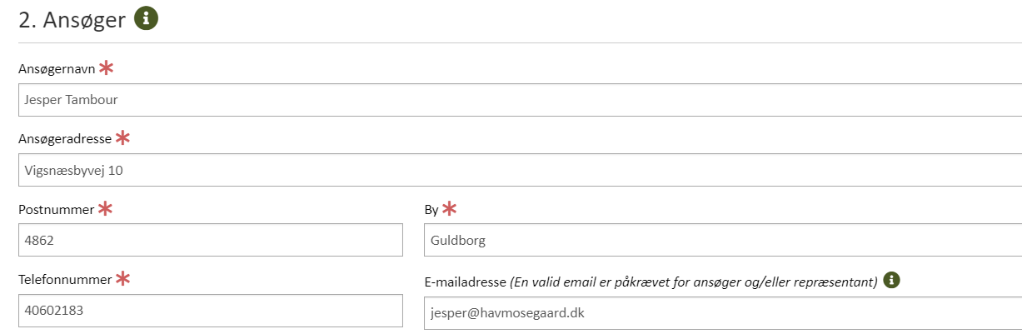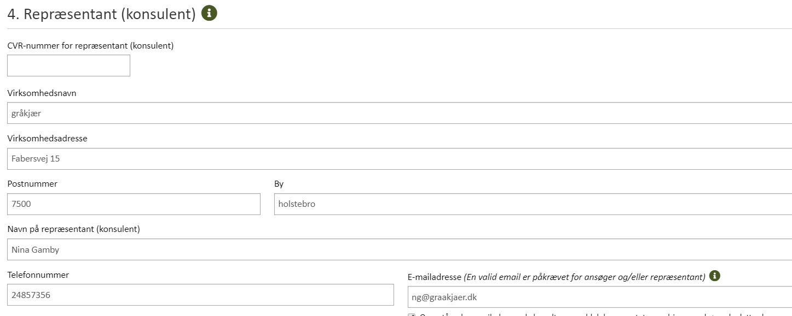

Andre husdyrbrug
Husdyrbruget er ikke teknisk, forurenings- eller driftsmæssigt forbundet med andre husdyrbrug.

Oplysninger om husdyrbruget og det ansøgte

Indretning, drift og produktionsareal
Produktionsarealet er uændret i nudrift og 8-års driften. I ansøgt drift er medtaget ornestier, farestald 2, babystald og løbe-drægtighedsstald10 som nye stier. Der foretages ingen ændringer i det eksisterende staldanlæg, det er udelukkende en ansøgning om at lægge produktionen over i det nye husdyrgodkendelse.dk.
Der er samlet set et produktionsareal på 3.841 m². De eksisterende stalde er etableret med 25 pct. fast gulv og fuldspalter.
Fordelingen af produktionsarealer, staldsystemer og dyretype er som følger:
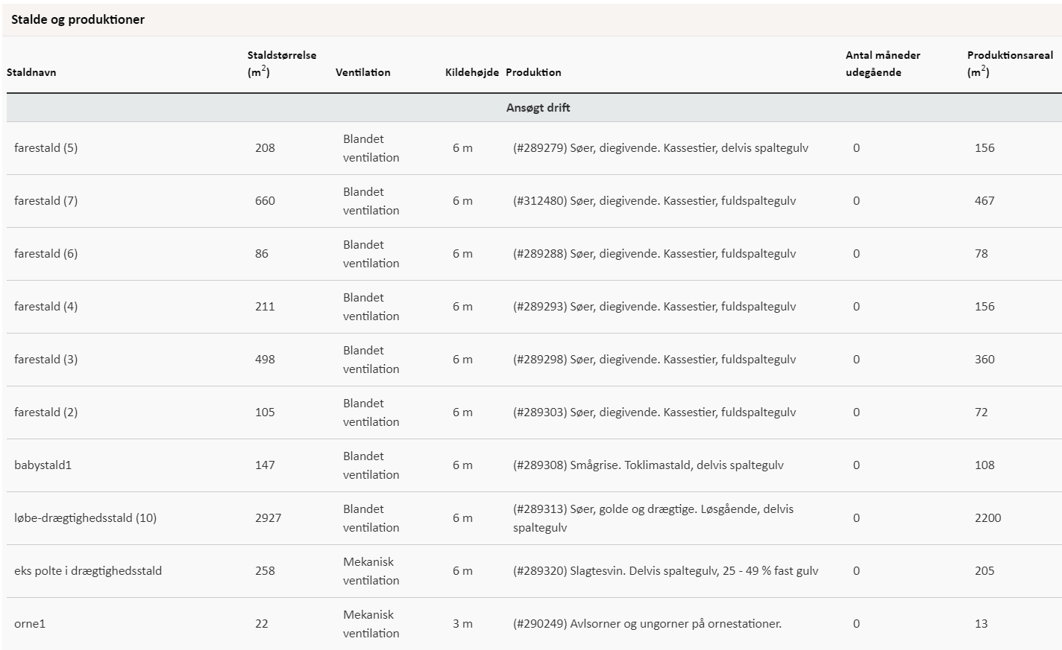
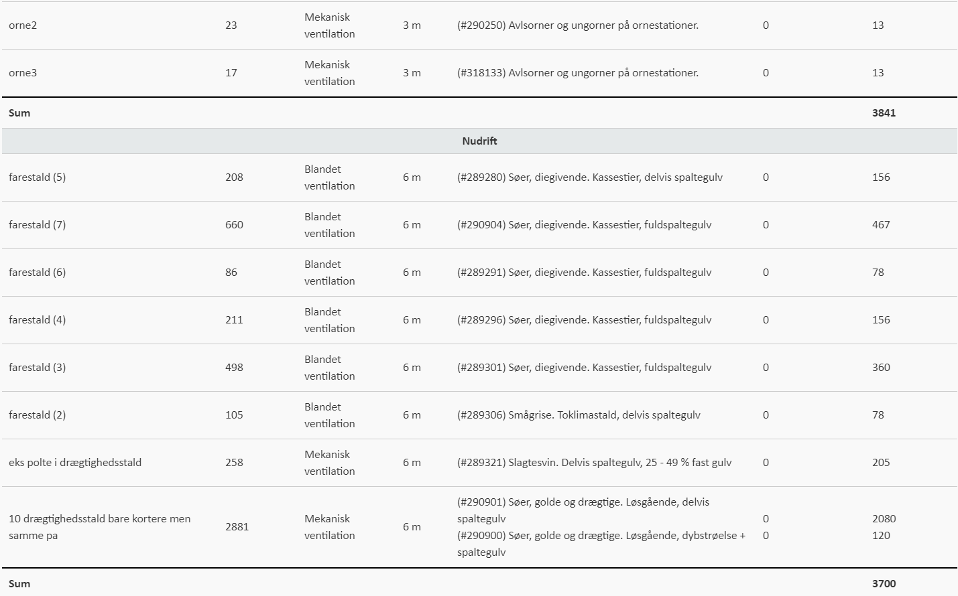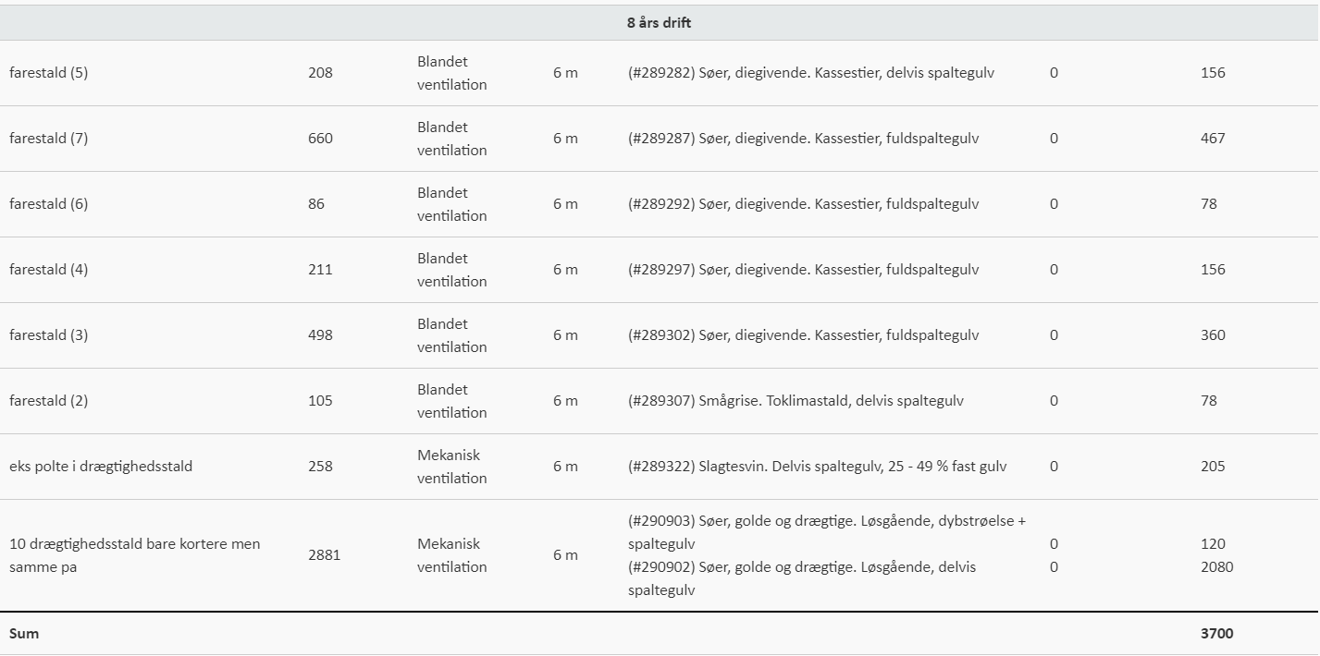

Situationsplan

Plantegning:
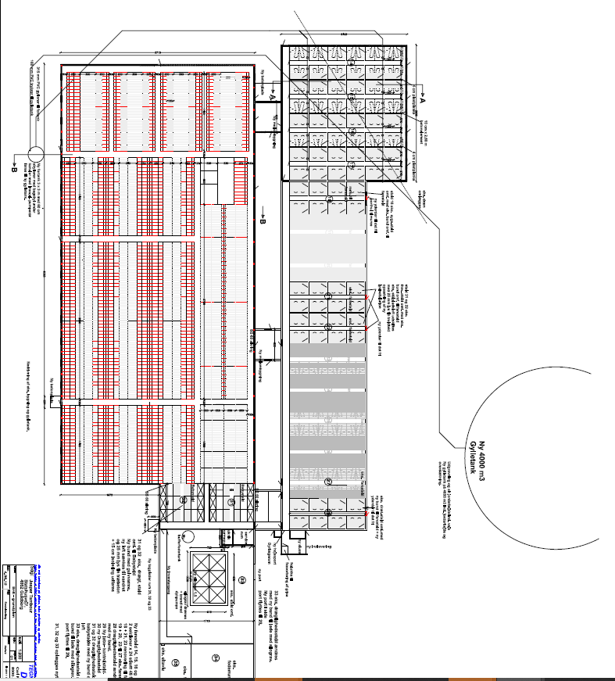

Lokalisering og beliggenhed
Området, husdyrbruget ligger i, er domineret af landbrugsdrift, spredt bebyggelse og spredt beplantning.
Ejendommen ligger på en lukket vej i landzone. Øst for ejendommen ligger Guldborsund og sydøst for ejendommen Præsteskov og Vignæs Skov. Området omkring ejendommen er et fladt landskab med åbne marker og spredte mindre skove, domineret af landbrugsdrift. Ejendomme er beliggende i større uforstyrrede landskaber og i kystnærhedszone.
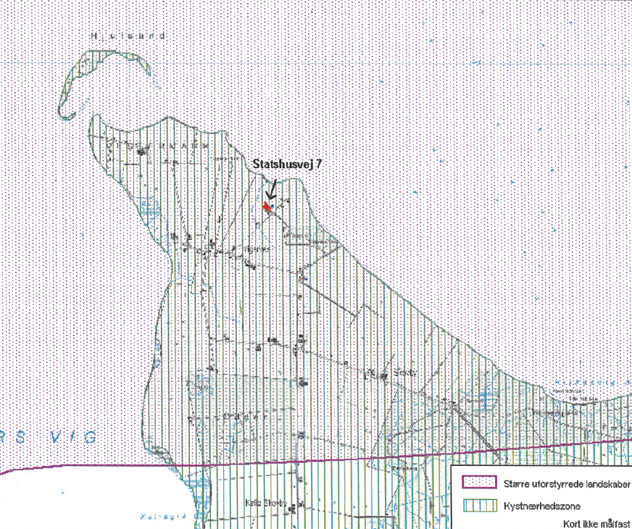

Ejendommen er beliggende i Jordbrugsområder med særlig naturværdier. Det vurderes, at det eksisterende anlæg ikke har negativ indvirkning på området, eftersom der ikke foretages nogen ændringer.

Kort med placering af stalde:
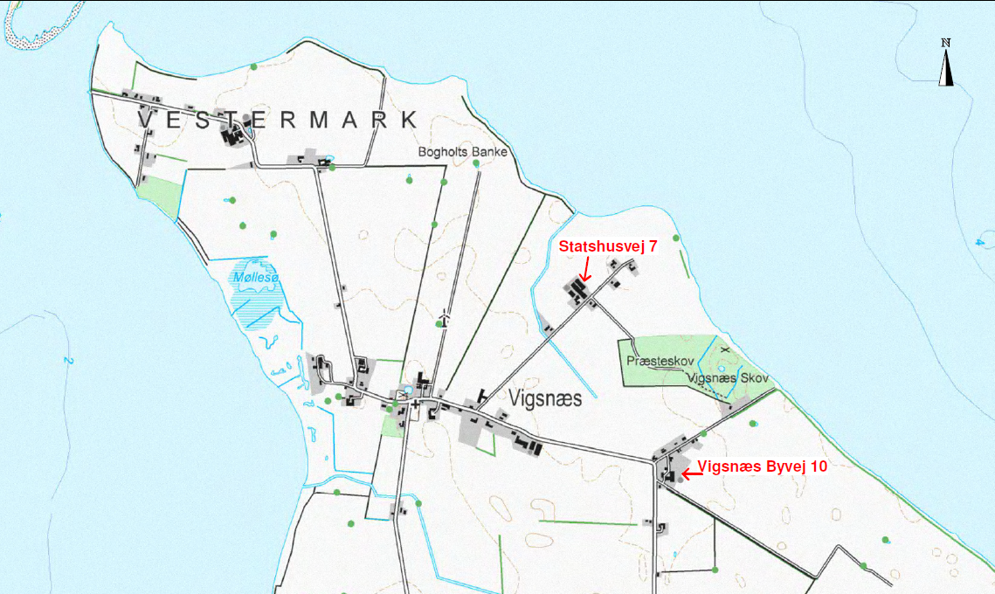

Faste afstandskrav
Nedenstående tabel viser, at afstandskravene fra eksisterende anlæg til omkringgivende omgivelser er overholdt.
Det vurderes derfor, at eksisterende anlæg ikke påvirker omgivelserne yderlige.

 | Afstand fra anlægget | Lovkrav (minimum)
Ikke-almene vandforsyningsanlæg | >25 m | 25 m
Almene vandforsyningsanlæg | >50 m | 50 m
Vandløb/dræn/søer | >15 m | 15 m
Offentlig vej og privat fællesvej | >15 m | 15 m
Levnedsvirksomhed | >25 m | 25 m
Beboelse på samme ejendom | >15 m | 15 m
Skel | Ca. 64 m | 30 m
Nabobeboelse | >50 m | 50 m
Almene vandforsyningsanlæg | >25 m | 25 m

Kort over Fredninger og beskyttelseslinjer
Anlægget er beliggende udenfor fredninger og beskyttelseslinjer.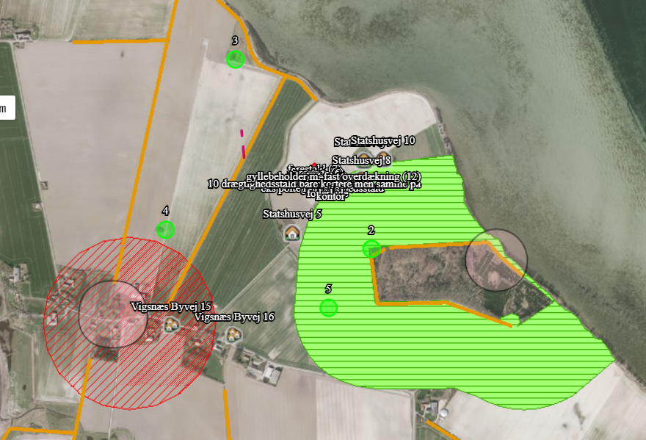

- Beskyttede sten- og jorddiger
Ved sten- og jorddiger og lign. forstås menneskeskabte, linieformede forhøjninger af sten, jord, græstørv, tang eller lignende materialer, som fungerer eller har fungeret som hegn og har eller har haft til formål at markere administrative, ejendoms- eller anvendelsesmæssige skel i landskabet. Digerne er vigtige elementer i kulturlandskabet, som både viser tidligere tiders arealudnyttelse, ejendoms- og administrationsforhold, fungerer som levesteder og spredningskorridorer for dyr og planter og bidrager til et afvekslende landskab, ofte med egnstypiske digestrukturer.

Der er beskyttede diger beliggende ca. 210 meter vest for staldanlægget.

-Fredede fortidsminder
Nærmeste fredning er et fortidsminde ca. 500 m øst for ejendommen.

Det vurderes, at de beskyttede diger og gravhøje ikke bliver påvirket af projektet.

Foranstaltninger til begrænsning af det ansøgtes virking på miljøet

Ammoniakemission
Emissionen af ammoniak er beregnet via www.husdyrgodkendelse.dk:
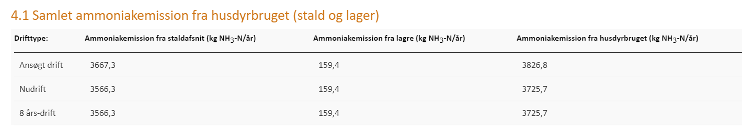
Ammoniakemissionen fra staldanlægget er over 3.500 kg N, derfor er det en §16a godkendelse.

Ammoniakdeposition til naturområder

Kategori 1 naturområde:
Denne kategori omfatter de ammoniakfølsomme Natura 2000-naturtyper, som indgår i udpegningsgrundlaget for området og er kortlagte af Naturstyrelsen i forbindelse med Natura 2000-planlægningen.
Det skal bemærkes, at ikke alle naturområder, særligt søer, kan findes i ansøgningssystemet eller kan findes i et offentligt tilgængeligt lag på Danmarks Miljøportal (www.arealinformation.dk), idet det først kræver en konkret besigtigelse for at bestemme søernes naturtype.
For de Natura 2000-naturtyper, som ikke er kortlagt (primært søer), skal kommunen vurdere den eventuelle påvirkning. Ud over søer drejer det sig om Klinter eller klipper ved kysten (1230), Forstrand og begyndende klitdannelser (2110), Hvide klitter og vandremiler (2120), Kystklitter med havtorn (2160), Kystklitter med gråris (2170), Indlandsklipper af kalkfattige bjergarter (8220) og Indlandsklipper af kalkfattige bjergarter med pionerplantesamfund (8230).
Kategori 1-natur omfatter ligeledes § 3-heder og -overdrev inden for Natura 2000-områder, som ikke er nævnt ovenfor.

For kategori 1-natur gælder, at den totale ammoniaktilførsel på naturområdet ikke må overskride følgende beskyttelsesniveau:
- 0,2 kg N/ha ved mere end 2 husdyrbrug (mere end 1 ejendom ud over ansøger)
- 0,4 kg N/ha ved 2 husdyrbrug (ansøger samt 1 ejendom)
- 0,7 kg N/ha ved 1 husdyrbrug (ansøger)

Antallet af husdyrbrug ud over det ansøgte opgøres på følgende måde (kumulationsmodel):
- antal husdyrbrug over 15 DE inden for 200 meter +
- antal husdyrbrug over 45 DE inden for 200-300 meter +
- antal husdyrbrug over 75 DE inden for 300-500 meter +
- antal husdyrbrug over 150 DE inden for 500-1000 meter +
- antal husdyrbrug over 500 DE, som påvirker med over 0,3 kg N/ha udover de 1000 meter.

Habitatnatur, ammoniakfølsomme naturtyper, heder og overdrev i N2000 områder:
Det vurderes, at der ikke vil være nogen belastning til natura 2000 området, eftersom totalbelastningen er 0,0 kg N pr. ha pr. år.
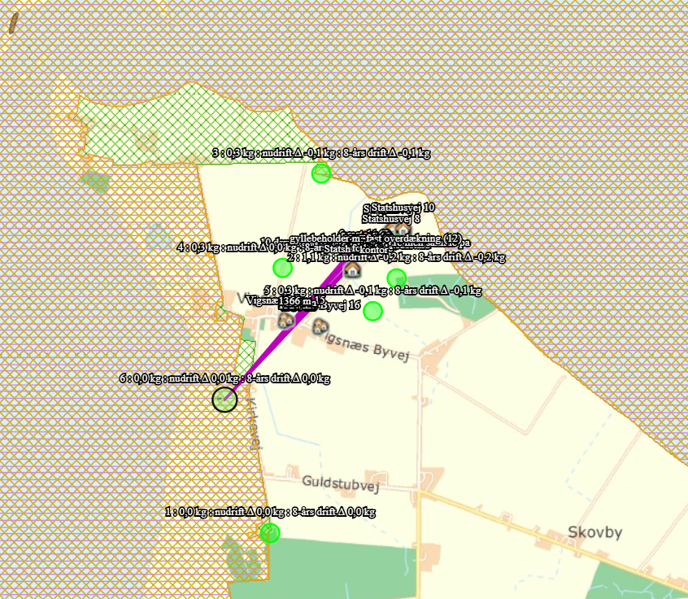
Kategori 2 naturområde:
For højmoser, lobeliesøer, heder større end 10 ha og overdrev større end 2,5 ha, som ligger udenfor internationale naturbeskyttelsesområder (kategori 2-natur) er beskyttelsesniveauet en maksimal totaldeposition på 1,0 kg N/ha år. Der er ingen Kat 2 natur.

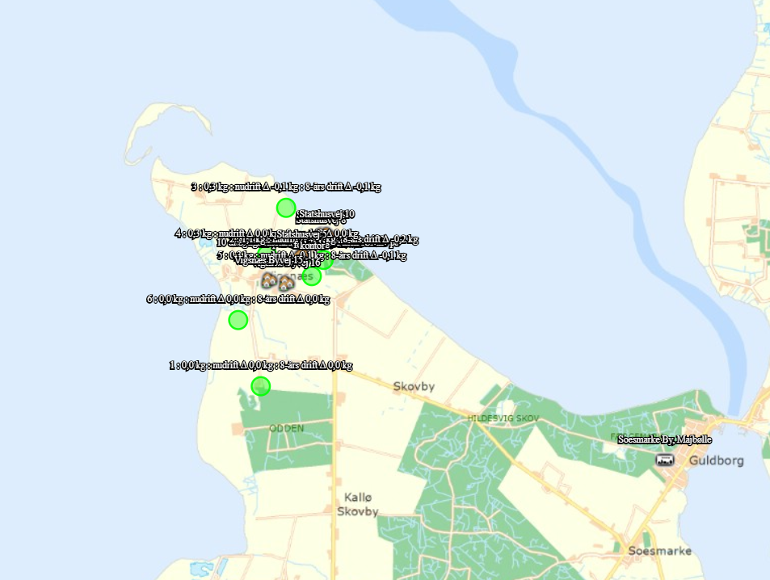

Kategori 3 naturområde:
For heder, og overdrev samt moser og ammoniakfølsomme skove uden for internationale naturbeskyttelsesområder (kategori 3-natur) er beskyttelsesniveauet en merdeposition på 1,0 kg N/ha år. Sidstnævnte beskyttelsesniveau kan dog ud fra en konkret vurdering fastsættes højere.

Skov defineres som arealer, der er større end ½ ha og mere end 20 meter brede, og som er bevokset med træer, der danner eller inden for et rimeligt tidsrum vil danne en sluttet skov af højstammede træer, jf. skovlovens definition af skov.

En skov betegnes som ammoniakfølsom, når:
- der har været skov på arealet i lang tid (i størrelsesorden mere end ca. 200 år), så der er tale om gammel »skovjordbund«,
- skoven er groet frem af sig selv på et naturareal, fx tidligere hede, mose eller overdrev, så jordbunden ikke har været dyrket mark inden for en periode svarende til perioden for gammel »skovjordbund« (dvs. i størrelsesorden mere end ca. 200 år), eller
- der i skoven er forekomst af naturskovindikerende eller gammelskovsarter, som er medtaget på listen over arter, der er brugt ved prioritering af naturmæssigt særligt værdifulde skove omfattet af § 25 i lov om skove, og arterne har væsentlig, definerende betydning for skovens naturværdi.

Heder, moser og overdrev (§ 3 natur) som ikke samtidig er omfattet af kategori 1 og 2 samt ammoniakfølsomme skove:
- Ca. 350 meter sydøst for ejendommen er der en mose. Beregninger viser, at merdepositionen fra husdyrbruget er 0,0 kg N pr ha pr år.
På baggrund af den beregnede ammoniakdeposition til omkringliggende naturområder vurderes det, at det ansøgte projekt ikke vil medføre forringelse eller tilstandsændring af naturkvaliteten. Dette begrundes med, at bekendtgørelsens afskæringskriterierne og beskyttelsesniveauer, for de nærtliggende naturområder er overholdt.
Nedenstående skærmprint viser ammoniakdepositionen på det udvalgte naturområde: 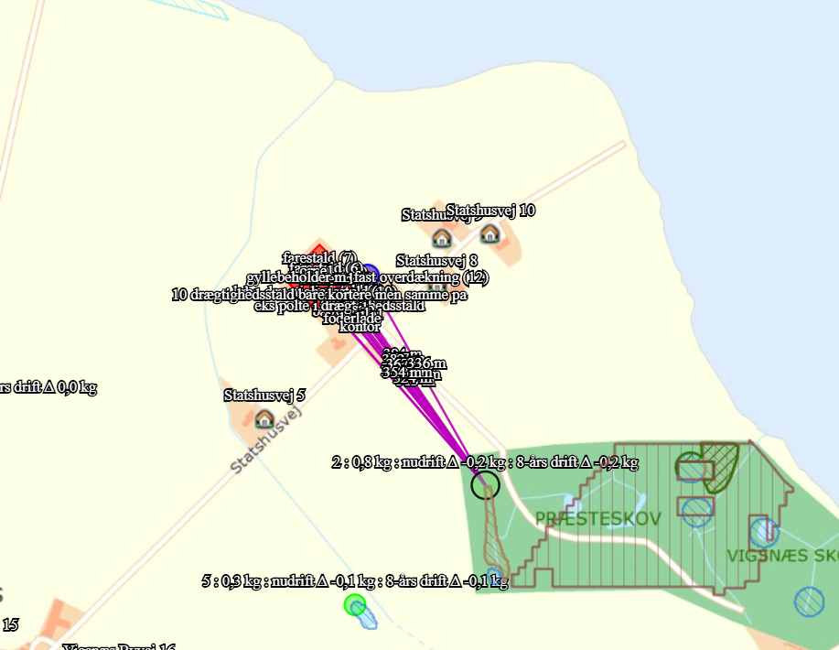
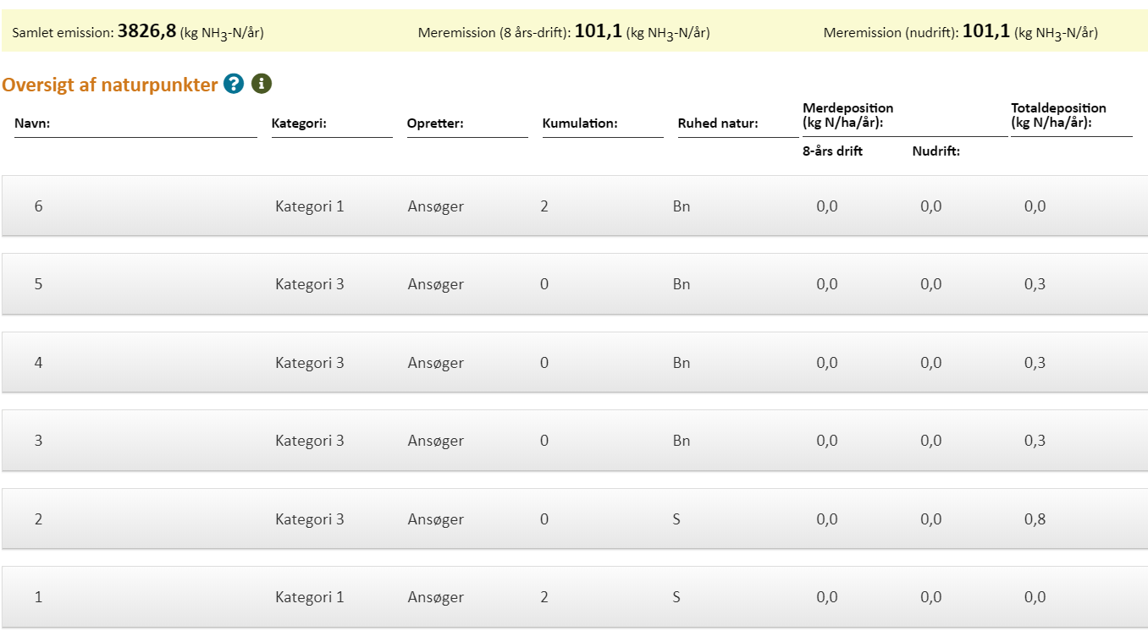

I Habitatdirektivets Bilag IV er der opført en række arter, som skal ydes streng beskyttelse overalt i deres naturlige udbredelsesområde (også uden for de udpegede habitatområder). Det indebærer blandt andet, at dyrearternes yngle- og rasteområde ikke må beskadiges eller ødelægges og for planternes vedkommende at arterne ikke må indsamles, plukkes eller ødelægges.
Der er ikke forekomster af plante- og dyrearter omfattet af artsfredning eller optaget på nationale eller regionale rødlister eller Bilag IV-arter i Habitatdirektivet i nærheden af staldanlægget.
Det vurderes, at det ansøgte projekt ikke vil påvirke nogle af Bilag IV-arterne negativt.

Lugtgeneafstande og lugtemission
Lugtgenekriterierne er overholdt til byzone og samlet bebyggelse. Beregningerne er foretaget i www.husdyrgodkendelse.dk.
På baggrund af den beregnede lugtemission og en generel god oprydning samt høj hygiejne på ejendommen, vurderes det, at der ikke vil være væsentlige lugtgener ved naboer fra husdyrbruget. Derudover er der ikke medregnet i Husdyrgodkendelse.dk den lugtreduktion som gyllekølingsanlægget leverer.
Beregninger fra Husdyrgodkendelse.dk er vist nedenfor.
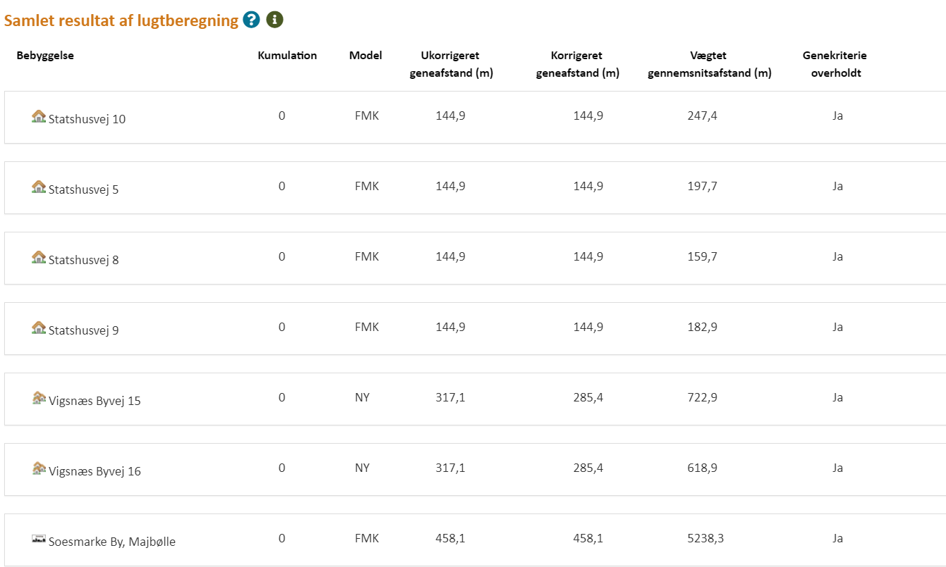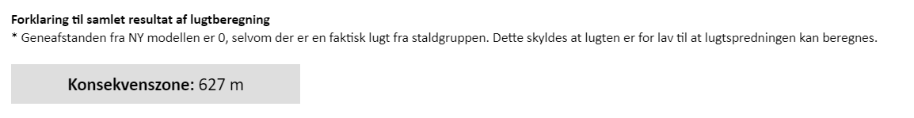

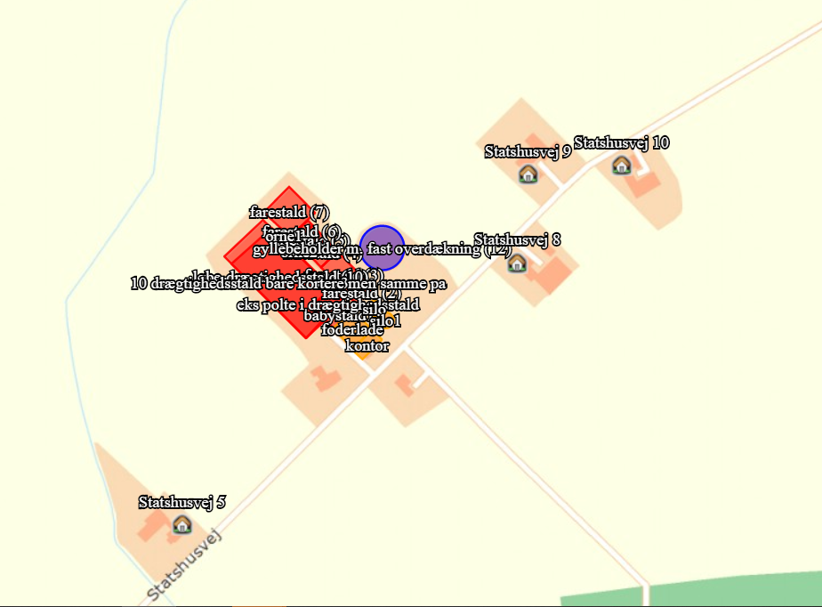
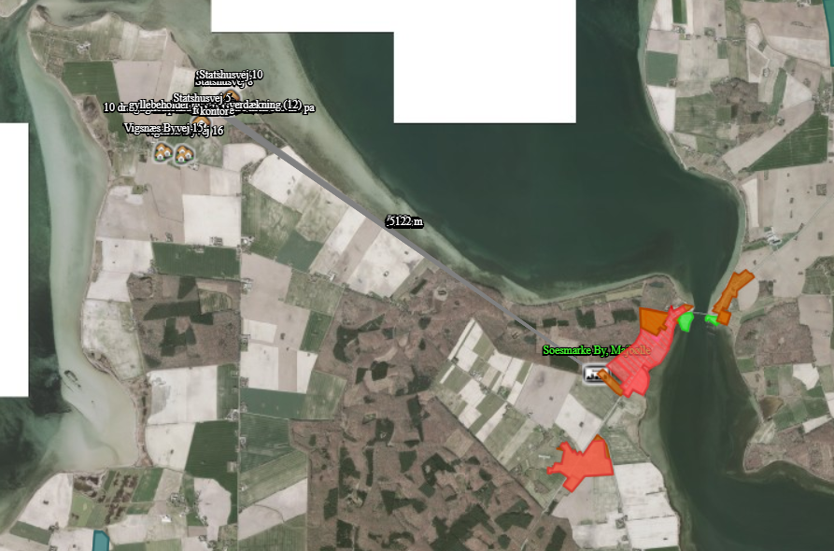

Lugtkilder - staldluft
Ventilationsluften fra staldene medbringer en given mængde lugt. I staldene mindskes lugten ved, at der jævnligt rengøres, samt at der er overbrusning. Derudover vil samtlige ventilationsafkast blive rengjort ved vask af staldene.
Da ventilationsafkastene er placeret minimum 1 meter over tagfladen, bliver luften opblandet og fortyndet inden den falder ned omkring staldanlægget.
Der er etableret overbrusningsanlæg på bedriften for på den måde at sikre, at grise har mulighed for afkøling i varme perioder. Samtidig kan en god drift og styring af overbrusning af gødearealer medvirke til at kontrollere dyrenes gødeadfærd og dermed medvirke til at sikre, at husdyrgødningen hurtigt føres fra stald til lager. Herved mindskes både lugtgener og ammoniaktab, og muligheden for udklækning af fluelarver reduceres. Desuden kan overbrusningsanlæg have en positiv effekt på mængden af støv i stalden.

Lugtkilder - husdyrgødning
Der vil være lugtgener i forbindelse med omrøring af gyllen umiddelbart før udbringning, samt ved udbringning af gylle. Generne vil være begrænset til en forholdsvis kort periode.
Udbringningen vil være begrænset til få dage om året og arbejdet foretages så vidt det er muligt indenfor normal arbejdstid.
Ved udbringning af gylle tages der hensyn til naboer.
Udbringning af gyllen foretages primært med slangeudlægger i veletableret afgrøde, men en del af gyllen nedfældes eller nedpløjes/nedharves forud for etablering af vinterraps og vårsæd for at minimere lugtgener og mindske ammoniakfordampningen.
Pumpning og håndtering af gylle i øvrigt foregår altid indenfor normal arbejdstid.

Øvrige emissioner og genebegrænsende foranstaltninger

Støj
Støj fra virksomheden kan forekomme fra tekniske installationer, gyllekørsel og fra dyrene Ventilationsanlæg: Der er tale om mekanisk ventilationsanlæg, der er i konstant drift. Korntørring: Indendørs anlæg Fodringsanlæg som støjkilde: Fodercentral kører i døgndrift.
Gyllekørsel: I perioden for udbringning af husdyrgødning, vil der være støj i forbindelse med udkørsel af gylle med traktor og gyllevogn.
Der kan forekomme støj fra dyrene i forbindelse med fodring, hvis der fodres restriktivt. Ellers kan der forekomme støj ved indsættelse/flytning af dyr.
Samlet set forventes støjbelastningen fra staldanlægget at være lav. Da samtlige vejledende afstandskrav er overholdt forventes det, at de vejledende støjgrænser kan overholdes.

Driftsperiode for støjkilder
Ventilation: Konstant drift med spidsbelastning i varme perioder.
Fodringsanlæg: Kører i døgndrift.
Korntørring: Anvendes i høst
Gyllekørsel: Der er tale om sæconmæssig drift, da hovedparten af gyllen bliver udkørt om foråret og en mindre del om efteråret.
Dyr: Modtagelse/afhentning af dyr. Der vil være tale om mindre spidsbelastninger i forbindelse med beskrivelsen.Udlevering af slagtedyr vil ske i de tidlige morgentimer. Pasning af dyr. Der vil være daglig pasning af dyrene mellem ca. kl. 06.00 og 18.00 også lørdag

Tiltag mod støjkilder
Kompressor og foderanlæg er placeret indendørs, og der er derfor begrænset støj i nærområdet. Gyllen udbringes med store vogne, hvilket begrænser antallet af kørsler. Dette begrænser samtidig antallet af dage, hvor der udkøres. Der lægges vægt på at alle flytninger skal foregå under så rolige og kontrollerede forhold som muligt, og derved påvirkes dyrene mindre, og der er mindre risiko for at de stresses og støjer.
Ved optimal drift af fodringsanlægget og indretning af staldene vil grisene ikke være meget sultne ved fodring, og derved ikke støje. Ved brug af ad libitum fodring er der på alle tidspunkter være tilgængeligt foder, og vil således ikke være støj i forbindelse med dette.
Det vurderes, at der ikke vil være en større støjbelastning, da der ikke foretages ændringer i produktionen.
Det vurderes, a der er taget de fornødne foranstaltninger til begrænsning af støj fra anlægget.
Rystelser
Husdyrbruget drives med almindelige godkendte landbrugsmaskiner. Ingen af disse maskiner medfører rystelser eller vibrationer der er til gene indenfor eller udenfor ejendommens arealer.
Det vurderes derfor at omkringboende ikke vil blive generet af rystelser fra driften af husdyrbruget.

Lys
På bedriften er der kun meget lidt natbelysning, hvorfor det ikke forventes at give væsentlige problemer.

Fluer og skadedyr
Ansøger sørger for at der opretholdes en god hygiejne i staldene og ved foderopbevaringen, så fluegener minimeres og så tiltrækningen af skadedyr minimeres.
Bekæmpelse af rotter og andre skadedyr foregår efter retningslinjerne fra Statens Skadedyrslaboratorium.
På baggrund af ovenstående foranstaltninger, vurderes det, at risikoen for gener fra skadedyr er minimeret. Det forventes, at naboer ikke vil blive generet eller påvirket negativt af skadedyr.

Støv fra stalde og foder
Med hensyn til støvgener fra gården forventes det ikke at give væsentlige problemer. Dog henvises der til god landmands-praksis at al transport til og fra bedriften skal, for at begrænse støvgener, foregå ved hensynsfuld kørsel samt at alle aktiviteter på bedriften planlægges, herunder også levering og udkørsel, så omgivelserne påvirkes mindst muligt.
Det vurderes, at omgivelserne ikke vil blive påvirket af projektet.

Rengøring
Staldene rengøres efter hvert hold. Stalden iblødsættes og nedvaskes med højtryksvasker. Mellem hvert hold bliver staldene sat i blød og efterfølgende vasket med højtryksrensning samt afslutningsvis desinficeret. Inden det nye hold indsættes, vil staldene så vidt muligt være udtørret. Rengøringen skal være medvirkende til at der i staldene kan opretholdes et højt sundhedsniveau, og risikoen for smitte mellem de forskellige hold minimeres.

Det vurderes, at der foretages de nødvendige foranstaltninger for at opretholde en god hygiejne.

Spildevand og vandforbrug
Fra ejendommen vil der være husspildevand, sanitetsvand, vaskevand fra stalde samt vand fra vask af grisebiler. Der er ikke offentlig kloakering i området. Husspildevand bortføres derfor med sivedræn.
Sanitetsvand fra beboelse og stald ledes til septitank. Slam fra septitank tømmes via kommunal tømningsordning.
Der forventes et vandforbrug på ca. 6.200 m2 årligt.
Staldene bliver kontrolleret dagligt, og hvis der opstår utilsigtet og synligt vandspild vil det blive opdaget og repareret med det samme.
Der anvendes drikkenipler placeret i fodertrugene, så der er optimale forhold for adgang til vand for svinene og et lavt drikkevandspild.
Inden vask af staldene sættes stalden i blød, hvorefter stalden vaskes med højtryksrenser med koldt vand. Både iblødsætning og vask med højtryksrenser er vandbesparende.
Der bruges mindst mulig vand til overbrusning. Overbrusning bruges som køling af dyrene i de varmeste måneder af året og nedsætter desuden ammoniakfordampning og energiforbrug til ventilation.
Staldanlægget vil blive gennemgået jævnligt, så utætte rør og drikkeventiler vil blive udskiftet, så snart det opdages.
Spildevand tildelt gyllebeholder
Vaskevand fra staldene opsamles i gyllekanalerne og føres hermed til gylletanken. Mængden af vaskevand indgår i behovet for opbevaringskapacitet i beholderen . Vaskevandet udspredes med husdyrgødningen. Vand fra vaskepladsen ledes til afløb, der fører under stald til fortank og herfra videre til gyllebeholder.
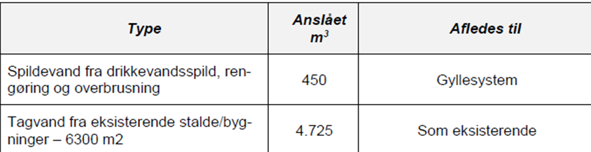
Det vurderes, at håndtering af spildevand lever op til kravene.

Energiforbrug og ventilation
Der anvendes energi til ventilation, fodring, lys mv. Ved løbende renovering og reparation vil der være fokus på at vælge løsninger der minimerer energiforbruget f.eks. energibesparende lyskilder mv.
Lyset i staldene styres efter timer og lyser kun 15-16 timer i døgnet.
Al ventilation sker ved et computerstyret temperaturreguleret styringssystem, der sikrer, at ventilationen kører optimalt både med hensyn til temperatur og fugt i staldene, og i forhold til elforbruget. Hyppig rengøring af ventilationsafkastene, nedsætter energiforbruget betragteligt. Overbrusning bruges til køling af dyrene i de varmeste måneder af året og nedsætter desuden ammoniakfordampning og energiforbrug til ventilation.
Gyllepumperne kører på timer, så de ikke kører unødvendigt og derved forbruger energi.
Logistikken i forbindelse med håndtering af foder, dyr m.v. er indrettet, så afstanden giver færrest mulige driftstimer, hvilket minimere energiforbruget.
Der forventes et forbrug på ca. 360.000 kWh pr år beregnet efter normtal.
Det vurderes, at der holdes fokus på energiforbruget, så det minimeres.

opbevaringskapacitet og gyllehåndtering
Gylle opbevares i fortank og i gyllebeholderne.
Al omlastning af gylle sker med gyllevogn med fastmonteret kran, hvor pumpen sidder på gyllevognen, og der sker en automatisk tømning af pumperøret. Omlastning sker altid under opsyn, derfor vurderes det, at der ikke er større risiko for uheld i forbindelse med utilsigtet igangsætning af pumper, spild m.m.
Gyllebeholderne er stabile beholdere, lavet af typegodkendt beton, der kan modstå mekaniske, termiske og kemiske påvirkninger.
Beholdernes bund og vægge er tætte og beskyttet imod tæring.
En gang årligt tømmes gyllebeholderne, hvorved gyllebeholderne visuelt kan kontrolleres for evt. skader.
Der foretages lovpligtigt eftersyn og vedligeholdelse, hvilket betyder, at beholderne hvert 10. år bliver kontrolleret for, om der skulle være tegn på begyndende utætheder.
Gyllen omrøres kun forud for udkørsel af gylle. Der er ingen stationære pumper, hvilket fjerner risikoen for tab af gylle til miljøet.
Der forventes en gylleproduktion på ca. 7.100 m3 pr. år
Det vurderes, at kravet om 9 mdrs. opbevaring vil være overholdt.

Affald og kemikalier
Døde dyr fjernes dagligt fra staldene og placeres i container eller under kadaverkapsel, udviklet til formålet.
Brændbart affald i form af plastik, papirsække, aftørringspapir og tom rengjort emballage bliver opsamlet i container og bortskaffes via en indsamlingsordning for erhvervsvirksomheder eller til kommunalgenbrugsplads.
Jern og metal afhændes til produkthandler og glas m.m. bortskaffes via indsamlingsordning for erhvervsvirksomheder eller bortskaffes til kommunalgenbrugsplads.
Klinisk risikoaffald i form af medicinglas og -rester samt kanyler bortskaffes via indsamlingsordning for erhvervsvirksomheder, indleveres på genbrugsplads eller sendes med dyrlægen retur.
Spildolie opbevares på fast gulv uden afløb i maskinhus. Emballage og rester afhændes til godkendt aftager/kommunal genbrugsplads.

Det vurders, at affald og kemikalier håndteres korrekt.

Døde dyr
Døde dyr afhentes efter behov 1 gang ugentligt af DAKA. Frem til afhentning opbevares store grise under kadavercap, smågrise i kølecontainer.

Det vurderes der ikke vil ske nogen skadelig påvirkning, eftersom at døde dyr opbevares korrekt.

transporter til og fra ejendommen
Til- og frakørselsforhold
Arbejdskørsel til og fra produktionen skal ske ad Statshusvej. Der er gode oversigtsforhold ved ud og indkørsel.
Transporter
Hovedparten af transporterne udgøres af transporter med smågrise, dyr til slagtning, husdyrgødning, korn og foder. Transporterne med husdyrgødning og korn er sæsonbetinget, mens levering/afhentning af smågrise sker 1 gang ugentligt.
På dage med gyllekørsel og kornkørsel er der en rimelig stor trafik med deraf følgende støjgener. Det tilstræbes, at kørslen bliver holdt på hverdage i normal arbejdstid, men i højsæsonen vil der være øget trafik på - og omkring ejendommen udenfor de anførte tidspunkter.
Gyllen transporteres med traktor og gyllevogn ud til udbringningsarealerne.
Transporterne vil primært foregå indenfor normal arbejdstid 06-18, dog kan kørsler med levende dyr ske tidligere. Alle grænser for tilladelig støj vil blive overholdt.
Eftersom dyreholdet ikke udvides, vil der ikke ske en merpåvirkning af omgivelserne, og det vurderes derfor, at miljøgodkendelsen ikke påvirker trafikken i negativ retning.
Nedenfor er vist tilkørselsveje
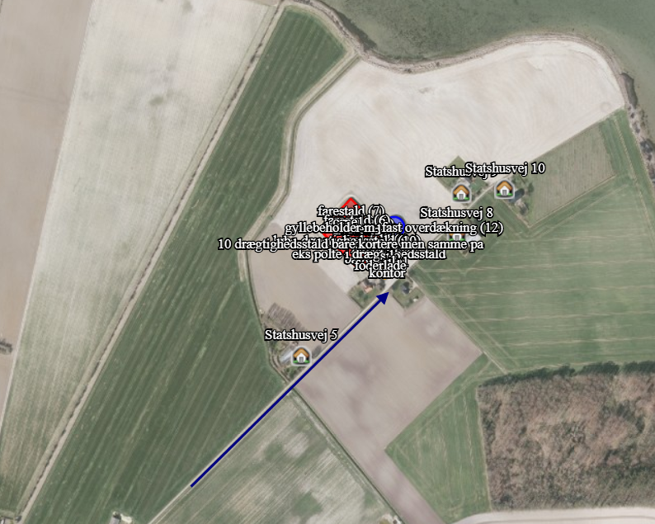

Transporter | Nudrift, antal pr. år | Ansøgt, antal pr. år
Polte | 4 | 4
Afhentning af smågrise | 52 | 52
Dyr til slagt | 26 | 26
Døde dyr | 52 | 52
Foder | 104 | 104
Husdyrgødning samt gylle til beholder på Vignæs Byvej 10 | 278 | 278
Diverse | 20 | 20
I alt | 536 | 536

Eftersom der ikke sker nogen stigning i antal transporter til ejendommen, vil der ikke ske en merpåvirkning af de omkringliggende naboer.

Egenkontrol og dokumentation
På ejendommen påtænker ansøger følgende egenkontrol af produktionen:
- Alle dyr tilses minimum en gang dagligt og alle regler vedr. dyrevelfærd opfyldes.
- Staldene, inkl. mekanisk udstyr, kontrolleres dagligt, og der udføres små reparationer med det samme eller tilkaldes service.
- Der er serviceaftale med leverandør af ventilationsanlæg.
- Gyllebeholder er tilmeldt de lovpligtige 10-årige beholderkontrol.
- Den daglige drift af ejendommen drives efter principperne ”Godt Landmandskab”, således anlægget giver mindst mulig miljøbelastning og færrest mulige gener for omgivelserne.
- Der er en sundhedsaftale med dyrlæge, hvor besætningens generelle sundhed vurderes og hvor det enkelte dyr behandles efter behov. Medicinforbruget søges minimeret ved systematisk sundhedsrådgivning.
- Der tages i videst muligt omfang hensyn til naboer i forbindelse med udbringning af husdyrgødning.
- Personalet på ejendommen bliver løbende efteruddannet.
- Foder tilpasses dyrenes behov og sundhed.
- Alle medarbejdere er instrueret i forsvarlig håndtering af forurenende stoffer herunder gylle, kemikalier og brændstof.
- Al produktion tilrettelægges således at belastning af den enkelte medarbejder mindskes.
- Rengøring i og omkring bygningerne og silo, foretages jævnligt, med henblik på at minimere risikoen for lugt og for at der ikke skal opstå uhygiejniske forhold. Den jævnlige rengøring og visuelle kontrol sikrer bl.a. at der ikke opstår uhygiejniske forhold, ressourcespild eller punktforurening.

Det vurderes, at der er taget de nødvendige foranstaltninger.

Dokumentation:
For at kunne dokumentere at miljøgodkendelsen og lovgivningen overholdes er/bliver følgende til rådighed på kommunens forlangende:
- Foderplaner
- Slagteriafregninger
- CHR-registreringer
- Registrering af årligt forbrug af el og vand
- 5/10 års beholderkontrol og logbøger over flydelag

Det vurderes, at der er taget de nødvendige foranstaltninger.

BAT-emissionsniveau, Ammoniak
BAT-kravet for ammoniakemissionen fra husdyrbruget er beregnet i husdyrgodkendelse.dk. Af nedenstående fremgår det, at BAT niveauet er overholdt.
Af nedenstående skærmprint fra den gældende miljøgodkendelse er BAT beregnet til 3.883 kg N.
På baggrund heraf vurderes det, at BAT for staldanlægget er overholdt, da den faktiske emission er 3.827 kg N.

Skærmprint af BAT beregning fra Hudyrgodkendelse.dk:
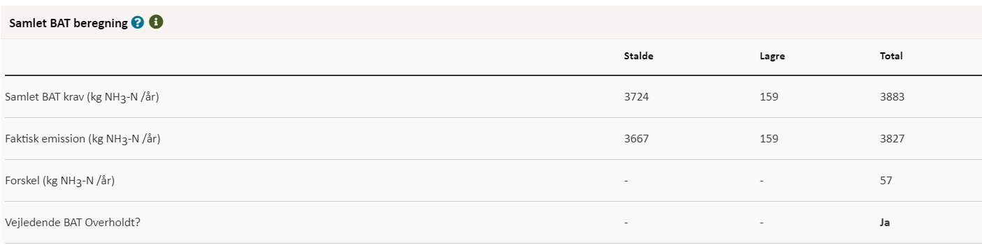

Teknologier og til- og fravalg af teknologi
Bedriftens ansvarlige har fokus på, hvilke staldsystemer der er bedst anvendelige i relation til miljø, og dermed tab af ammoniak til omgivelserne, samt til dyrenes velfærd.
Bedriften og det tilhørende produktionsanlæg bygger på principper der tilgodeser miljøet i det omfang loven tilsigter.
Staldene er indrettet med delvis fast gulv og fuldspalter. Der anvendes overbrusning af gødearealet, så det renholdes og så ammoniak- og lugtemissionen reduceres.
Stalden er indrettet, så der kan rengøres efter hvert hold og derved nedsætte risikoen for sygdomme, nedsætte lugt fra staldene og mindske støvet i stalden for både dyr og mennesker.
Håndteringen af gylle er med træk og slip. Pumpning og håndtering af gylle vil foregå i lukket rørsystem. Pumpning vil foregå indenfor normal arbejdstid.
Tildeling af halm i stiens lejeområde vil medvirke til, at stien holdes tør og endvidere give beskæftigelse til grisene. Dette giver lidt støv i staldene, men ammoniakkoncentrationen og temperaturen er lavere, hvilket medvirker til et bedre arbejdsmiljø.
Rengøring af de faste lejearealer er forbundet med en større arbejdsforbrug. Desuden kan der være større risiko for svineri på det faste gulv i perioder med højere temperaturer. Herved større arbejde med at holde disse rene. Ved svineri på det faste gulv er der risiko for at reduktionen i ammoniak ikke han overholdes.
I smågrisestaldene er To-klimastald med delvist spaltegulv. Det vurderes, at ammoniakfordampningen er reduceret, og der er ved brug af overdækning mulighed for at holde en lavere temperatur i forhold til referencesystemet. Der er mulighed for tildeling af halm og andet rodemateriale.
Der kan dog være en større arbejdsbyrde, da det faste gulv skal renholdes.

I drægtighedsstalden er der tale om en stald, hvor søerne går løse i store grupper. Leje/hvilearealet er indrettet fast leje, og aktivitetsarealet med spaltegulv, Under spaltegulvet er der gyllekanaler.

Farestierne er indrettet med delvis fast gulv og fulddrænet gulv. Farestien har i begge tilfælde et tørt miljø for pattegrisene, hvorved der kan opretholdes et lavt smittepres i farestien.

Der er etableret gyllekøling i Løbe-drægtighedsstalden, poltestalden og i til reduktion af ammoniakfordampningen og til at have en billig og miljøvenlig varmekilde.

Teknologiblade
Til so- og slagtesvineproduktioner findes følgende teknologiblade:
- Luftrensning
- Delvist fast gulv
- Køling af gylle i svinestalde
- Fast overdækning af gyllebeholder
- Svovlsyrebehandling af gylle

Valg af teknologi
- Fast overdækning af gyllebeholder
- gyllekøling
- Delvis fast gulv på nær i en af farestaldene.

Fravalg af teknologi

Luftrensning og gylleforsuring er fravalgt, da der er tale om eksisterende stalde, det vurderes at være økonomisk uproportionalt at etablere i eksisterende stalde, der er ikke lavet yderligere økonomiske beregninger på dette.

Reduktion i tildeling af råprotein i foderet til søer er fravalgt. Ansøger ønsker at kunne tildele søerne den mængde protein der anses for at være sundhedsmæssigt og økonomisk fordelagtigt, på ejendommen arbejdes der dog kontinuerligt på at nedsætte forbruget, se afsnittet om fodring. Derudover er det heller ikke et tiltag, der kan anvendes efter den nye Husdyrlov.

Ud fra de valgte miljøteknologier, vurderes det, at produktionsanlægget lever op til BAT.

BAT daglig drift
Bedriftens ansvarlige har fokus på, hvilke staldsystemer der er bedst anvendelige i relation til miljø, og dermed tab af ammoniak til omgivelserne, samt til dyrenes velfærd.
Bedriften og det tilhørende produktionsanlæg bygger på principper, der tilgodeser miljøet i det omfang loven tilsigter.
Den daglige drift er tilrettelagt ud fra principperne om godt landmandskab og ansvarlig driftsledelse, således anlægget giver anledning til mindst mulig miljøbelastning og færrest mulige gener for omgivelserne. Dette søges opnået ved bl.a. at reduceret vand- og energiforbrug og ved reduktion af ammoniakfordampning fra staldene og lager.
Ansøger vurderer, at det er BAT at monitere følgende procesparametre mindst en gang om året:
- Vandforbrug
- Energiforbrug
- Brændstofforbrug
- Antallet af indgående og udgående dyr, herunder fødsler og dødsfald, hvor dette er relevant
- Foderforbrug
- Gødningsproduktion

Det vurderes, at den daglige drift lever op til BAT.

BAT Fodring
Foderplaner laves i samarbejde med en produktionsrådgiver med henblik på at opnå den mest optimale fodring af svinene og undgå overforsyning med næringsstoffer, der vil ende som uudnyttede næringsstoffer i gyllen.
På ejendommen benyttes fasefodring, og der anvendes fytase i foderet for udnyttelse af fosfor.
Det vurderes, at BAT for foder er opfyldt på ejendommen.

BAT Opbevaring af husdyrgødning
- Gyllen opbevares i beholder.
- Der er tilstrækkelig opbevaringskapacitet på ejendommen/andre ejendomme, således at den lagrede gylle kan udbringes i perioder, hvor der er optimale vækstbetingelser for den voksende afgrøde.
- Gyllen opbevares i stabile beholder, der kan modstå mekaniske, termiske, samt kemiske påvirkninger.
- Beholdernes bund og vægge er tætte og beskyttede mod tæring.
- Gyllebeholderne tømmes regelmæssigt af hensyn til eftersyn og vedligeholdelse.
- Gylle kun omrøres umiddelbart før tømning af beholderen ved f.eks. tilførsel på marken.
- Gyllebeholdere er underlagt 10-års beholderkontrol og er under dagligt opsyn.
- Der foretages løbende eftersyn og vedligeholdelse af gyllebeholderne.
- Gylle suges fra de eksisterende beholdere og op i gyllevognen ved hjælp af en sugekran, der er påmonteret på gyllevognen. Sugekran minimerer risikoen for eventuelle uheld eller spild i forbindelse med påfyldningen af gyllevognen.
Det vurderes, at BAT for opbevaring af husdyrgødning er opfyldt på ejendommen.

Management
Den daglige drift er tilrettelagt ud fra principperne om godt landmandskab og ansvarlig driftsledelse, således anlægget giver anledning til mindst mulig miljøbelastning og færrest mulige gener for omgivelserne. Dette søges opnået ved reduceret vand- og energiforbrug og ved reduktion af ammoniakfordampning fra staldene.
Der foretages daglige tilsyn af bedriften og løbende vedligeholdelse af anlægget.
Vand- og energiforbrug opgøres årligt i forbindelse med regnskabet.
Logistikken i forbindelse med fodring og håndtering af dyr, er indrettet, så afstanden giver færrest muligt driftstimer.
Rengøring i og omkring bygningerne og siloer, foretages jævnligt, med henblik på at minimere risikoen for lugt, og for at der ikke skal opstå uhygiejniske forhold. Den jævnlige rengøring og visuelle kontrol sikrer, at der ikke opstår ressourcespild eller uhygiejniske forhold.
Døde dyr fjernes dagligt fra staldene og placeres i container eller under kadaverkapsel, så der ikke opstår uhygiejniske forhold.
Affald bortskaffes, så vidt muligt, til genbrug.
Medicinforbruget søges minimeret ved systematisk sundhedsrådgivning med dyrlæge og der er 4-6 årlige besøg af dyrlægen, hvor besætningens generelle sundhed vurderes, og hvor det enkelte dyr behandles efter behov. Herudover er der diverse rådgivningsbesøg.
Bedriftens medarbejdere uddannes løbende gennem kurser og efteruddannelse og medarbejdere er orienteret om, at ejendommen er miljøgodkendt, og hvilket vilkår der er stillet til driften i den forbindelse. Medarbejdere holdes ajour med nye krav og regler på regelmæssige personalemøder.
Alle medarbejdere er instrueret i forsvarlig håndtering af forurenende stoffer herunder gylle, kemikalier og brændstof og produktionen tilrettelægges således, at belastning af den enkelte medarbejder mindskes.

Beredskabsplan
Der er udarbejdet en beredskabsplan for ejendommen.
Ved at følge de retningslinjer der er anført i beredskabsplanen forventes skadevirkninger ved evt. uheld minimeret, da der vil ske forureningsbegrænsende foranstaltninger i form af inddæmning, oppumpning m.v.
Ejer og andre med fast adgang til bedriften er/bliver vejledt i beredskabsplanen, hvilken får en fast plads på staldkontoret. Beredskabsplan, der beskriver, hvilke forholdsregler medarbejder og ejer skal tage ved brand, udslip af gylle eller ved andre uheld og kritiske situationer.

Redegørelse for uheld
Driftsforstyrrelser eller uheld, der kan medføre væsentlig forøget forurening i forhold til normal drift, kan ske i forbindelse med håndtering og opbevaring af husdyrgødning og kemikalier, ved strømsvigt samt udslip af dieselolie.
Det vurderes, at der er taget de nødvendige foranstaltninger.

Uheld med gylle
I tilfælde af mindre gylleudslip vil gyllen samle sig om lækagestedet, i dette tilfælde vil gylle løbe mod det laveste områder omkring tankene. Herfra kan det suges op og fjernes. Maskinstation vil blive kontaktet, og der kan dæmmes op med jord eller lignende.
Al omlastning af gylle sker med gyllevogn med fastmonteret kran, hvor pumpen sidder på gyllevognen, og der sker en automatisk tømning af pumperøret. Omlastning sker altid under opsyn, derfor vurderes det, at der ikke er større risiko for uheld i forbindelse med utilsigtet igangsætning af pumper, spild m.m.
En gang årligt tømmes gyllebeholderen, i forbindelse med den normale udbringning af gylle, hvorved gyllebeholderen visuelt kan kontrolleres for evt. skader. Der foretages desuden lovpligtigt eftersyn og vedligeholdelse, hvilket betyder, at beholderne hvert 5/10 år bliver kontrolleret for om der skulle være tegn på begyndende utætheder.
Det vurderes, at der er taget de nødvendige foranstaltninger.

Døde dyr
Døde dyr fjernes dagligt fra staldene og placeres i container eller under kadaverkapsel, udviklet til formålet. DAKA (el. lign) tilkaldes efter behov. Derved undgås uhygiejniske forhold og at der kan observeres døde dyr af forbipasserende. Desuden kan ræve, hunde og vilde katte ikke komme til de døde dyr. Døde dyr afhentes af DAKA.
Det vurderes, at håndtering af døde dyr opfylder gældende lovkrav.

Strømsvigt
Ved længerevarende strømsvigt vil energiforsyningsselskabet blive kontaktet. Der er nødopluk i staldene, og alarmer der straks påkalder en medarbejder.
Det vurderes, at der er taget de nødvendige foranstaltninger.

Brand
Ved brand tilkaldes brandvæsnet.
Der er opsat pulverslukkere strategiske steder på ejendommen. Der iværksættes slukningsarbejde i det omfang det er forsvarligt. Dyr forsøges reddet ud.
Det vurderes, at der er taget de nødvendige foranstaltninger.

Husdyrbrugets ophør
Ved husdyrbrugets ophør, rengøres stalde- og gødningsopbevaringsanlæg. Evt. nedbrydning af stalde og fortank/gyllebeholder vil ske i henhold til gældende regler.
Der er ikke truffet foranstaltninger for forebyggelse af forurening ved virksomhedens ophør, da virksomheden ikke forventes lukket. Desuden vil en evt. forurening kun kunne stamme fra håndtering af gylle. Eftersom dette er lagt i faste rammer, anses det ikke for hensigtsmæssigt at foretage yderlige.

Generelle virkninger

Grænseoverskridende virkninger på Miljøet
Det vurderes, at der ingen grænseoverskridende virkninger er fra husdyrbruget. Det vurderes, at der ikke vil være luftbåren forurening eller gener, der vil kunne påvirke nabolande.

Befolkningen og menneskers sundhed
Husdyrproduktionen på ejendommen overholder alle lovens fastsatte krav i forhold afstandskrav og lugtgener til naboer, hvorfor det ikke forventes, at omkringboende bliver væsentligt generet af lugt fra husdyrproduktionen.
Støvgener minimeres ved at foderet håndteres i lukkede systemer og ved fornuftig håndtering af halm ved strøning, hvorfor det ikke forventes at omkringboende bliver væsentligt generet af støv fra husdyrproduktionen.
De fastsatte grænser for støjgener overholdes dag og nat, ved hensynsfuld kørsel med transporter og ved kørsel med hovedparten af transporterne indenfor almindelig arbejdstid minimeres støjgenerne, hvorfor det ikke forventes at omkringboende bliver væsentligt generet af støj fra husdyrproduktionen.
Der holdes generelt en god hygiejne og ved foderopbevaringen, så tiltrækningen af rotter og mus samt mulighederne for udklækning af fluelarver minimeres, hvorfor det ikke forventes at omkringboende er væsentligt generet af skadedyr fra husdyrbruget.

Biologisk mangfoldighed i forhold til kategori 1– og 2-natur samt bilag IV-arter
Ammoniakfordampningen fra husdyrbruget overholder alle lovens afskæringskriterier for ammoniakdeposition til kategori 1, 2- og 3 natur. Tilstanden af nærmeste kategori 1 naturområder forventes derfor ikke ændret af ammoniakfordampningen fra husdyrproduktionen på ejendommen.
Eventuelle levesteder for bilag IV-dyrearter i området forventes ligeledes ikke at blive påvirket af husdyrproduktionen på ejendommen.

Jordarealer, jordbund, vand, luft og klima
Udbringning af husdyrgødning fra gården reguleres af generel lovgivning for udbringning af husdyrgødning.
Generelt er markdriften omfattet af regulering mht. næringsstoftilførsel og sædskifte, hvilket har positiv betydning for jordens frugtbarhed og udvaskning af næringsstoffer til vandmiljøet.
Det forventes ikke, at projektet har negativ indvirkning på luft eller klima.

Materielle goder, kulturarv og landskabet
Der er taget højde for påvirkningen af materielle goder, kulturarv og landskabet. Det vurderes, at ingen af disse tre parametre vil blive påvirket væsentligt i forbindelse med opførslen af byggeriet.

Beredskabsplan
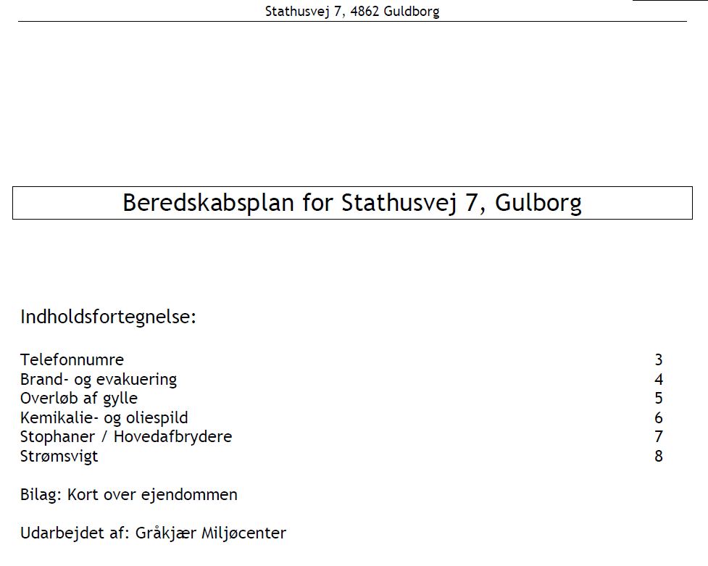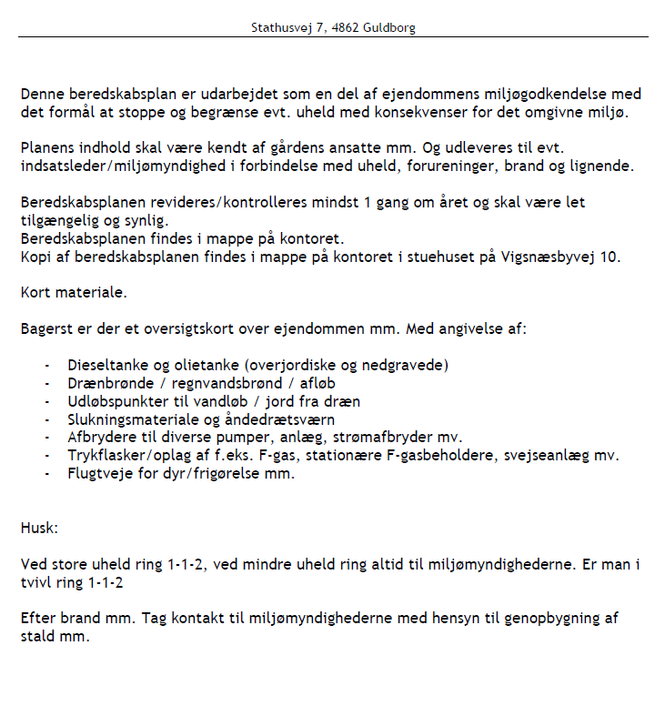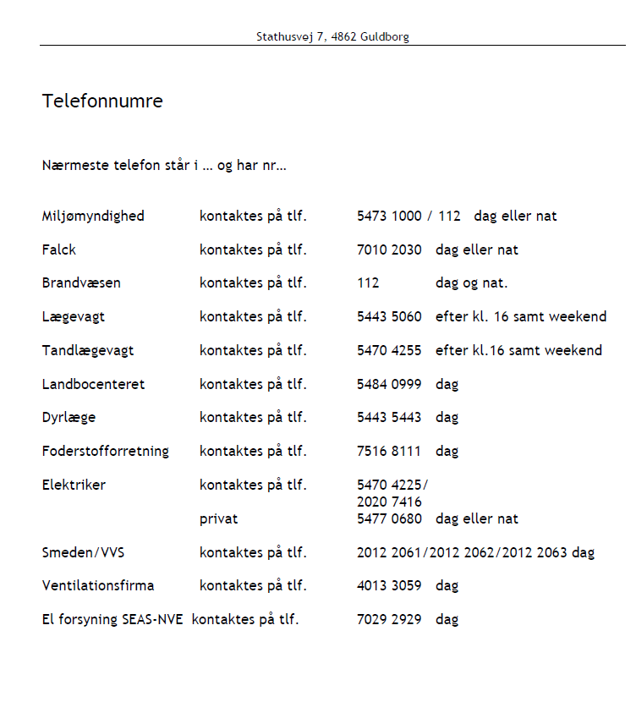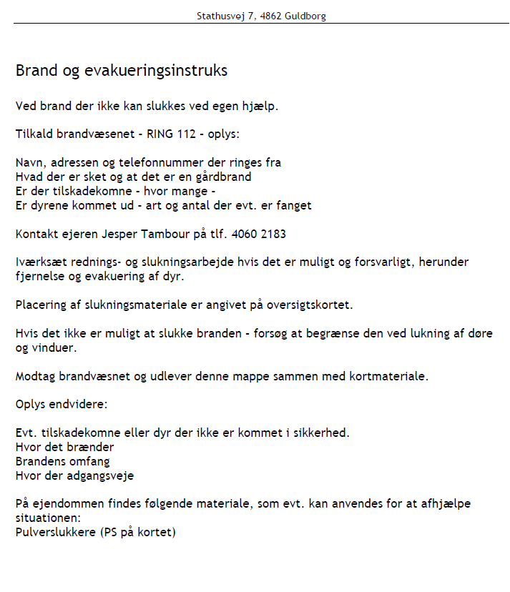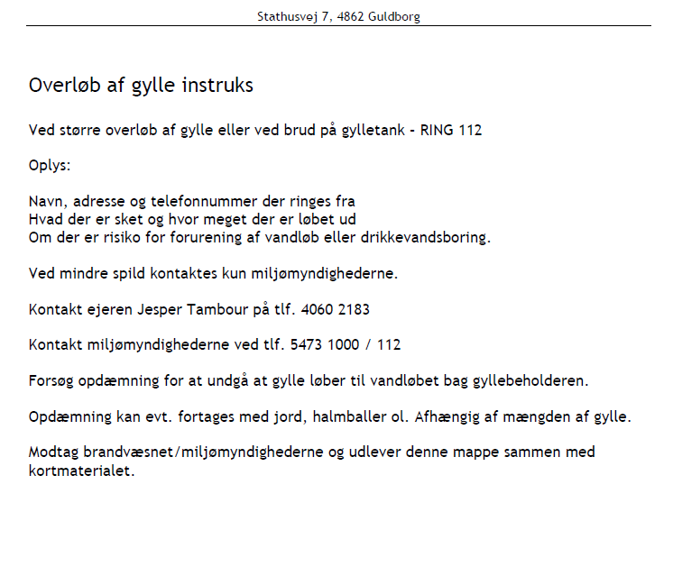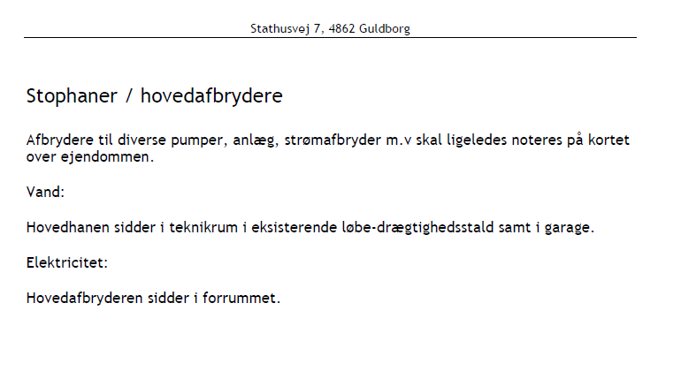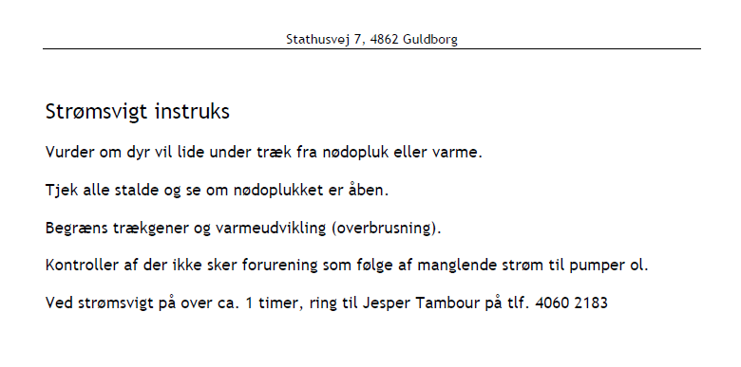

Afløb:
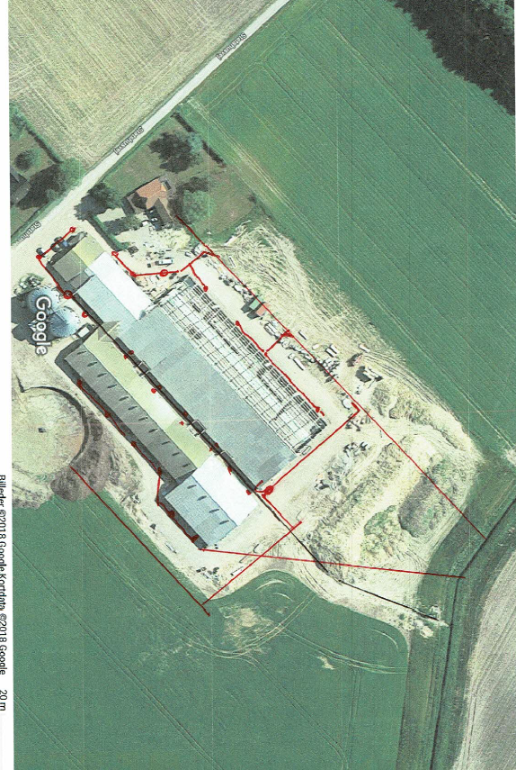

Skitse over flugtveje:
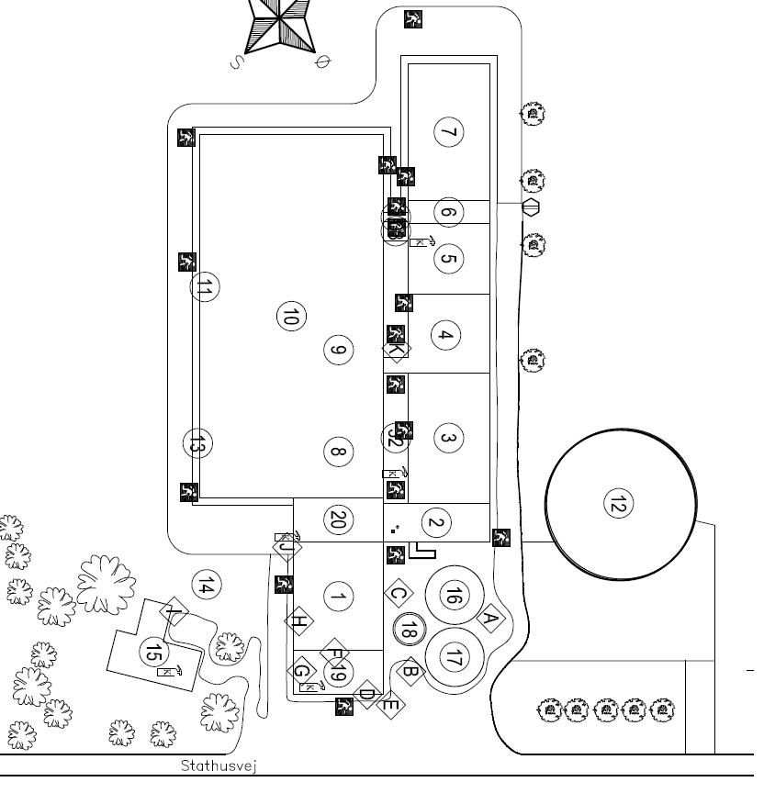

Skitse over ejendommen:
